VPN使用指南

一．VPN客户端下载安装
1.打开浏览器输入https://vpn.hutb.edu.cn
2.右上角下载客户端，完成安装：桌面会生成客户端快捷方式图标。
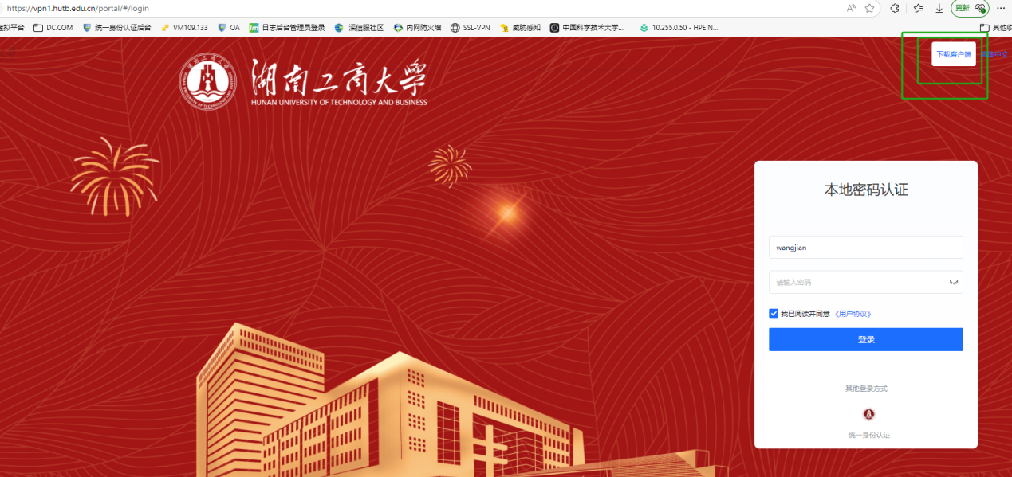

（桌面快捷方式图标）

二．VPN使用步骤（统一身份认证登录方式）
1.点击桌面VPN客户端快捷方式图标，前往浏览器登录：
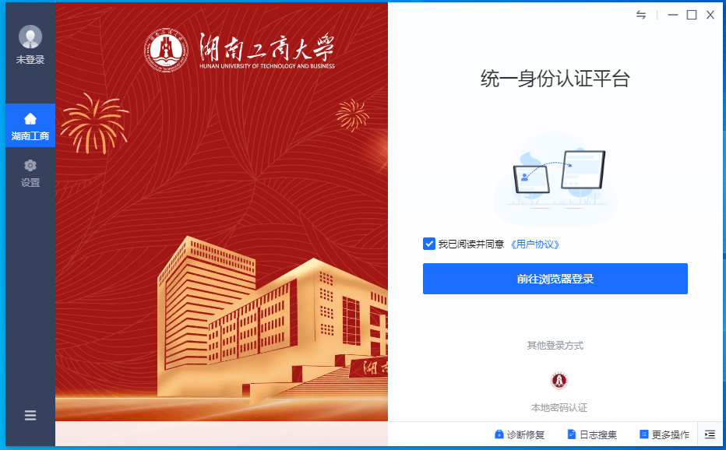

2.点击“前往浏览器登录”跳转至统一身份认证登录界面，使用统一身份认证账号密码登录即可：


3.登陆后，电脑右下角提示你已登录成功


4.登录成功后，可以直接通过浏览器或超级终端访问已授权的资源，若已为你单独配置了资源，可直接再工作台访问此资源（例如配置了WPS资源，则直接点击工作台中此资源链接即可）。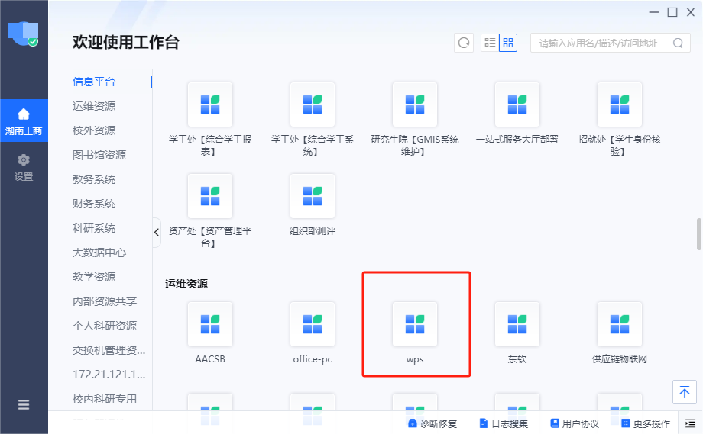

三．VPN使用步骤（本地密码认证登录方式）
1.点击桌面VPN客户端快捷方式图标，选择本地密码认证：
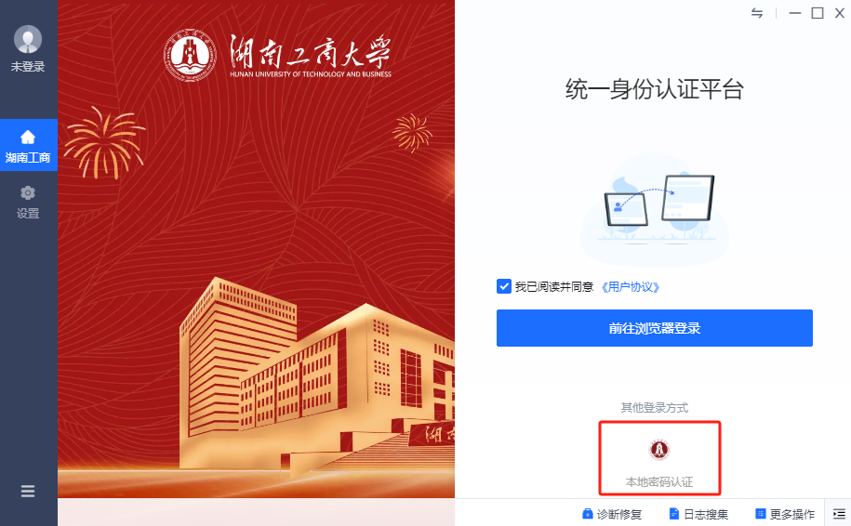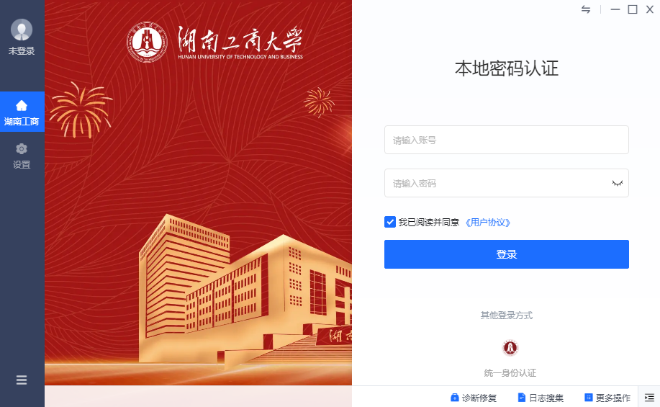

2.登陆后，电脑右下角提示你已登录成功
3.登录成功后，可以直接通过浏览器或超级终端访问已授权的资源，若已为你单独配置了资源，可直接再工作台访问此资源（例如配置了WPS资源，则直接点击工作台中此资源链接即可）。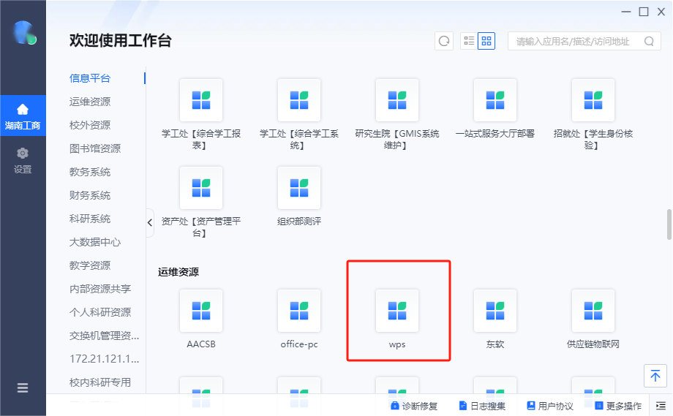

四．VPN注销与退出
若你需要重新登录或退出客户端，可在工作台进行操作，步骤如下：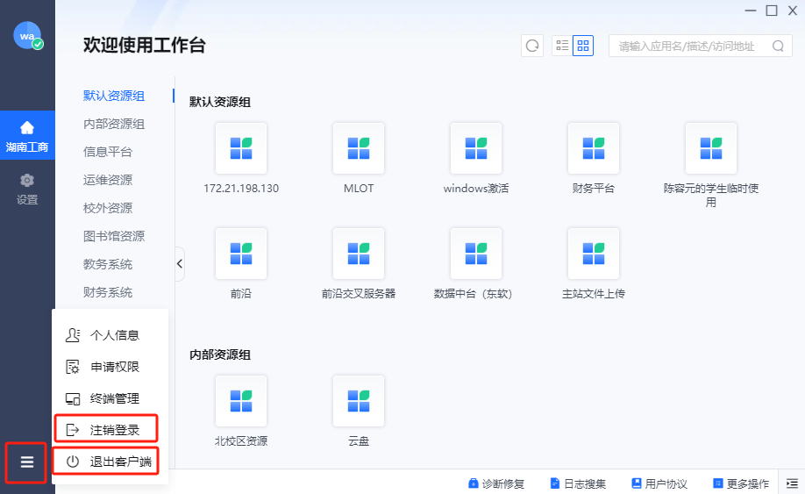

五．技术支持
若你再使用过程中，遇到问题或有疑问，可联系我们提供技术支持，联系电话0731-88689270。

信息与网络中心
2025年7月7日

